Zdravotní technika, příprava k ústní maturitní zkoušce 2022/2023

Ke zkoušce nezapomenout kalkulačku !!!!!!

- Typologie a zařizovací předměty 3. ročník
- Materiály pro kanalizační potrubí 3. ročník
- Vnitřní kanalizace – připojovací a odpadní potrubí 3. ročník
- Vnitřní kanalizace – svodné a dešťové potrubí , HSDV 3. ročník
- Dimenzování vnitřní kanalizace 3. ročník
- Kanalizační přípojky a ČOV, zařízení na ochranu vnitřní kanalizace 3. ročník
- Stoky a objekty na stokových sítích, stokové systémy 3. ročník
- Projektování vnitřní kanalizace (Manuál) 3. ročník

- Voda 4. ročník
- Voda 4. ročník
- Voda 4. ročník
- Voda 4. ročník
- Voda 4. ročník
- Voda 4. ročník
- Voda 4. ročník

- Plyn
- Plyn
- Plyn
- Plyn
- Plyn

Jak probíhá ústní zkouška:
1. Dostavit se včas podle rozpisu
2 .Vyučující Vám nabídne vylosovat si otázku
3. Po výběru otázky Vám učitel dá podklady k vylosované otázce
4. Příprava trvá 30 minut (zde si připravíte poznámky, výpočty apod.)
5. Poté budete vyzváni k obhajobě otázky, zkouška trvá 15 minut
6. POB zkouší u stolu, PEK a TRC využívají často tabule, (pokud Vám nesdělí formu zkoušky, tak se s nimi domluvte zavčas ve výuce)
7. Výsledek zkoušky Vám bude sdělen ve stejný den při závěrečném společném vyhodnocení

Požadavky na pomůcky:
Sešit A4 nejlépe čtverečkovaný, do kterého si budete dělat poznámky k probíraným tématům, provádět výpočty, domácí úkoly apod. Učivo (probíraná témata) máte zpracováno dle jednotlivých hodin podle datumů na

http://www.spsstavvm.cz/cs/pro-studenty/studijni-materialy/tzb/ing-poboril/a3-rocnik-zdt/zdt-t3-probirana-temata-pob-2021-2022.html

DIMENZOVÁNÍ SPLAŠKOVÉHO PŘIPOJOVACÍHO POTRUBÍ
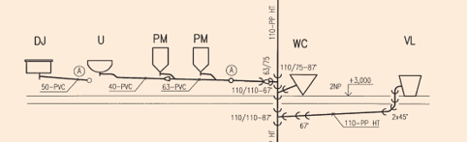

Poznámka:
1. výpočet se provádí pro dva a více ZP
2. platí stejný vzorec a stejný postup
3. pro Qmax a DN připojovací potrubí používejte tabulku P2
4. pro jeden ZP platí tabulka 1

Vše o dimenzování ZDT: http://www.fce.vutbr.cz/TZB/vrana.j/

Tabulka 1: Výpočtové odtoky DU jednotlivých zařizovacích předmětů a DN pro jeden ZP

Zařizovací předmět | Výpočtový odtok  DU  [l/s]
Umývátko DN 40 | 0,3
Umyvadlo DN 40 | 0,5
Bidet DN 40 | 0,5
Pisoárová mísa DN 50 | 0,5
Sprcha s podlahovou vpustí DN 50 | 0,6
Sprchová mísa bez zátky DN 50 | 0,6
Sprchová mísa se zátkou DN 50 | 0,8
Koupací vana DN 50 | 0,8
Kuchyňský dřez DN 50 | 0,8
Prameník DN 50 | 0,8
Bytová myčka nádobí DN 50 | 0,8
Automatická pračka do 6 kg prádla DN 50 | 0,8
Podlahová vpust s napojením DN 50 = DN 50 | 0,8
Litinová výlevka s napojením DN 70 = DN 70 | 1,5
Podlahová vpust s napojením DN 70 = DN 70 | 1,5
Záchodová mísa s tlakovým splachovačem DN 110 | 2,0
Záchodová mísa s nádržkovým splachovačem o objemu 6,0 nebo 7,5 l DN 110 | 2,0
Podlahová vpust s napojením DN 100 = DN 110 | 2,0
Záchodová mísa nebo keramická výlevka s nádržkovým splachovačem o objemu 9,0 litrů DN 110 | 2,5

P1. NEVĚTRANÉ PŘIPOJOVACÍ POTRUBÍ – největší počet kolen nad 67,5° (poznámka napojovací koleno není zahrnuto) je 3 ks
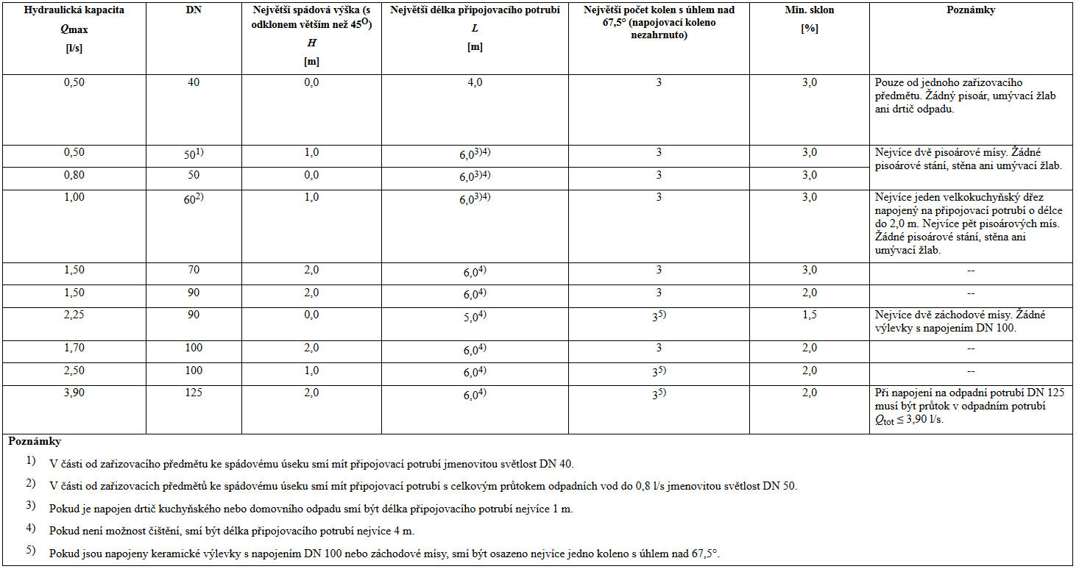

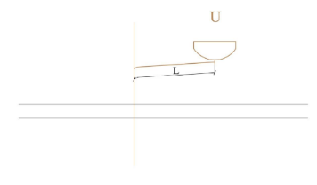
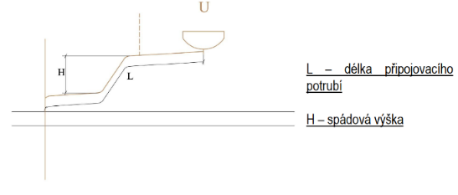
Zdroj: https://www.fce.vutbr.cz/TZB/vrana.j/

VSTUPNÍ PODKLADY – k zopakování
Systém I
Systém I - Systém s jediným odpadním potrubím a s částečně plněnými připojovacími potrubími (používá se v ČR)
Zařizovací předměty jsou napojeny na částečně plněná připojovací potrubí. Částečně plněná připojovací potrubí se navrhují na stupeň plnění 0,5 (50 %) s napojením na jedno odpadní potrubí.

Průtok splaškových vod Qww (l/s)

Q_{ww} = K . $\sqrt{ DU}$ (l/s)

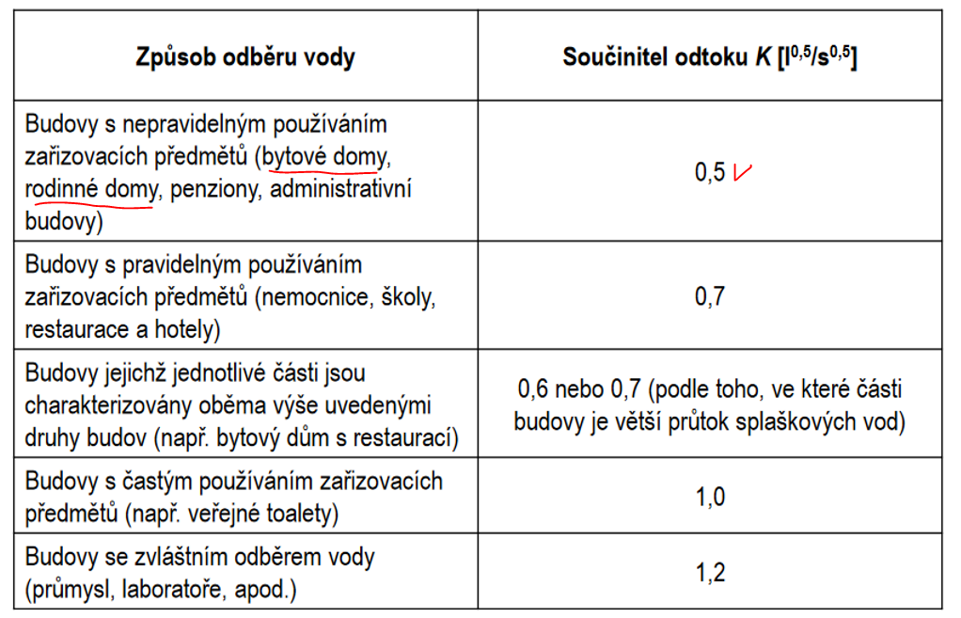
Zdroj: http://users.fs.cvut.cz/~vavrirom/ZTI/NEW/009_OD_2.pdf

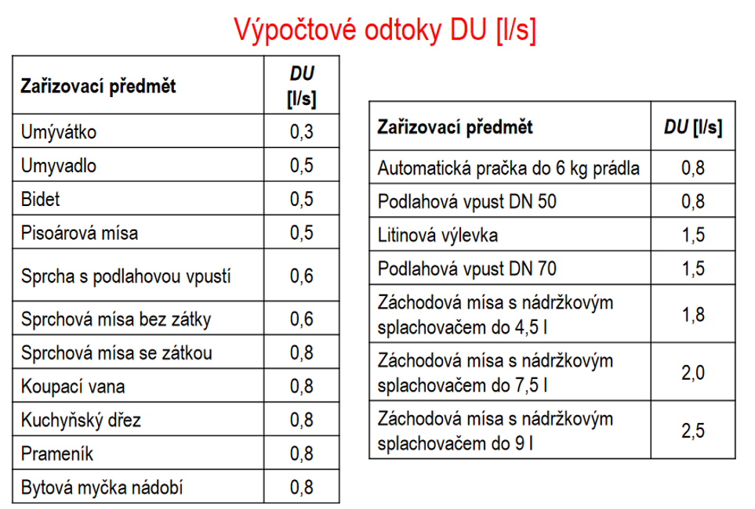

Zdroj: http://users.fs.cvut.cz/~vavrirom/ZTI/NEW/009_OD_2.pdf

DIMENZE PRO JEDNOTLIVÉ ZAŘIZOVACÍ PŘEDMĚRY.

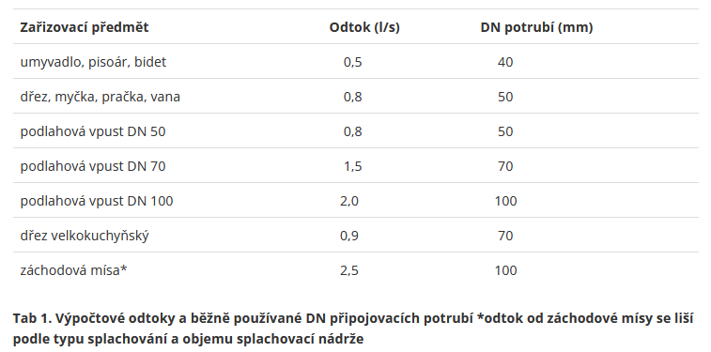
Zdroj: https://www.estav.cz/cz/8098.vnitrni-kanalizace-dimenze-hydraulicka-kapacita-spadovani-a-kruhova-tuhost-potrubi
Nejčastěji používané materiály a dimenze potrubí vnitřní kanalizace
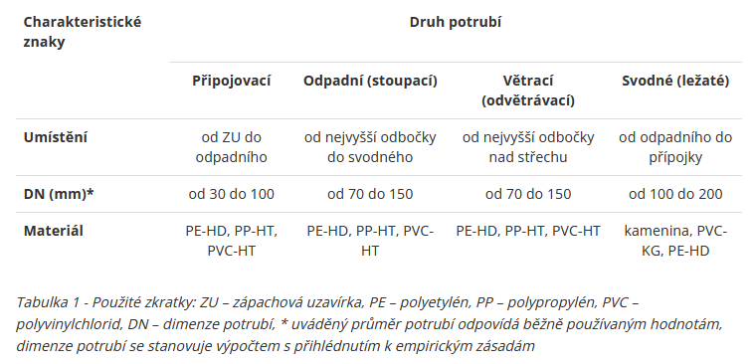

Zdroj: https://www.estav.cz/cz/8042.vnitrni-kanalizace-druhy-a-charakteristika-potrubi

P1. NEVĚTRANÉ PŘIPOJOVACÍ POTRUBÍ – největší počet kolen nad 67,5° (poznámka napojovací koleno není zahrnuto) je 3 ks
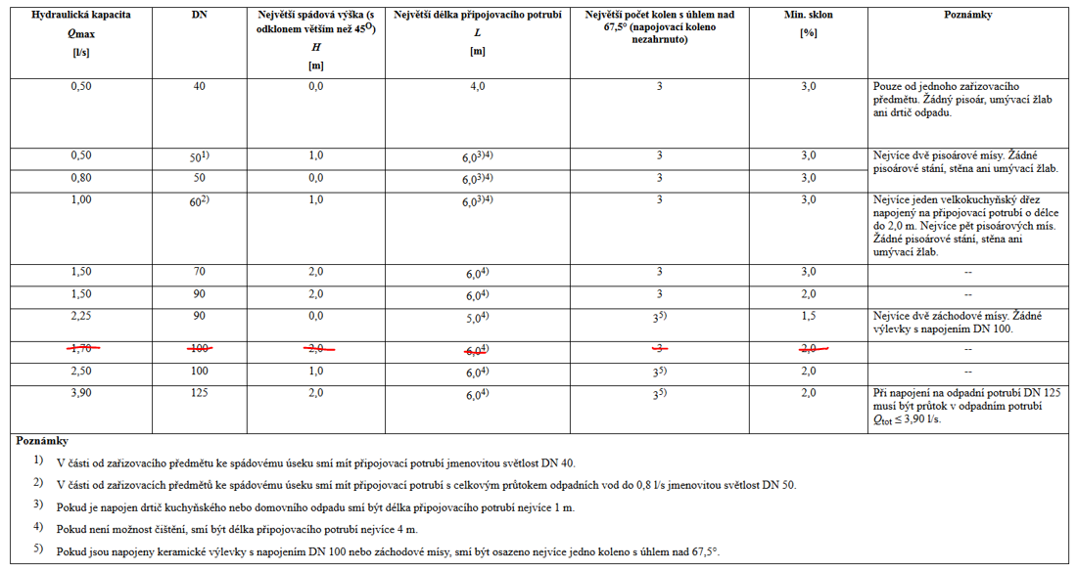

UKÁZKY VÝPOČTŮ A NÁVRHŮ DN PŘIPOJOVACÍCH POTRUBÍ

Odpad č. 4 - 1.NP

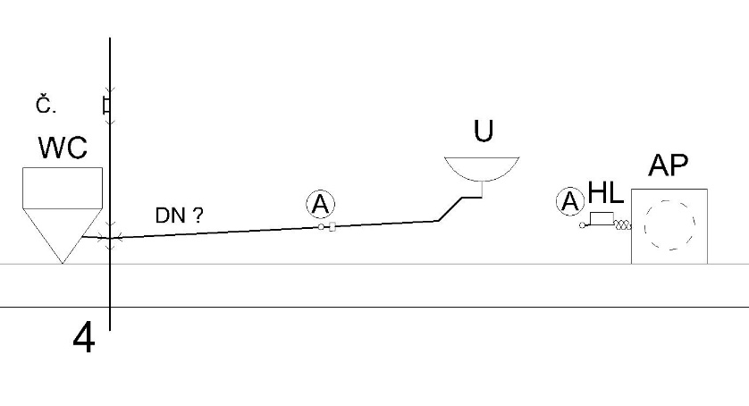
Umyvadlo DU = 0,5 l/s
Pračka DU = 0,8 l/s

Q_{ww} = K . $\sqrt{ DU}$ (l/s)
$Q_{ww}=0.5*\sqrt{0,5+0,8}=0.57 l/s$
Protože jeden DU pod odmocninou je větší než výsledek, tak dle pravidla platí, že:
$Q_{ww}={DU}_{max}$ = 0,8 l/s

Návrh a posouzení dle Přílohy č. 1
Musí platit:
$Q_{ww}≤Q_{max}$
0,8 l/s = 0,8 l/s
Dle P1 je navrženo DN 50

Odpad č. 4 - 2.NP

Umyvadlo DU = 0,5 l/s
Koupací vana DU = 0,8 l/s

Q_{ww} = K . $\sqrt{ DU}$ (l/s)
$Q_{ww}=0.5*\sqrt{0,5+0,8}=0.57 l/s$
Protože jeden DU pod odmocninou je větší než výsledek, tak dle pravidla platí, že:
$Q_{ww}={DU}_{max}$ = 0,8 l/s

Návrh a posouzení dle Přílohy č. 1
Musí platit:
$Q_{ww}≤Q_{max}$
0,8 l/s = 0,8 l/s
Dle P1 je navrženo DN 50

Zde ukázka výpočtu společného DN připojovacího potrubí

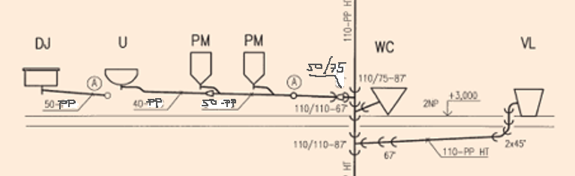

Dřez DU = 0,8 l/s
Umyvadlo DU = 0,5 l/s
Pisoár 2ks DU = 0,5 l/s

Q_{ww} = K . $\sqrt{ DU}$ (l/s)
$Q_{ww}=0.5*\sqrt{0,8+0,5+0,5+0,5}=0.76 l/s$
Protože jeden DU pod odmocninou je větší než výsledek, tak dle pravidla platí, že:
$Q_{ww}={DU}_{max}$ = 0,8 l/s

Návrh a posouzení dle Přílohy č. 1
Musí platit:
$Q_{ww}≤Q_{max}$
0,8 l/s = 0,8 l/s

Dle P1 je navrženo DN 50 ale v úseku NESMÍ BÝT SPÁDOVÁ VÝŠKA !!!!!!
V případě spádové výšky na připojovacím potrubí by bylo navrženo DN 60.
Výrobci PP-HT např. Wavin, Plast Brno apod. však vyrábějí až DN 75.

- - - - - - - - - - - - - - - - - - - - - - - - - - - - - - - - -

